Laboratorios de computación

Salas A y B

|  |  |
| --- | --- |
| *Profesor:* | Claudia Rodríguez Espino. |
| *Asignatura:* | Fundamentos de Programación |
| *Grupo:* | 03 |
| *No de Práctica(s):* | 10 practica. |
| *Integrante(s):* | Axel Javier Rojas Mosqueda. |
|  |  |
|  |  |
| *Semestre:* | 2018-2 |
| *Fecha de entrega:* | 30 de Abril del 2018 |
| *Observaciones:* |  |
|  |  |

Objetivo

Aprender las técnicas básicas de depuración de programas en C para revisar de manera

precisa el flujo de ejecución de un programa y el valor de las variables; en su caso,

corregir posibles errores.

Desarrollo

Poder ver paso a paso como se desarrolla nuestro programa y tambien como van cambiando los valores de ciertas variables a lo largo del mismo.

Programa 1:

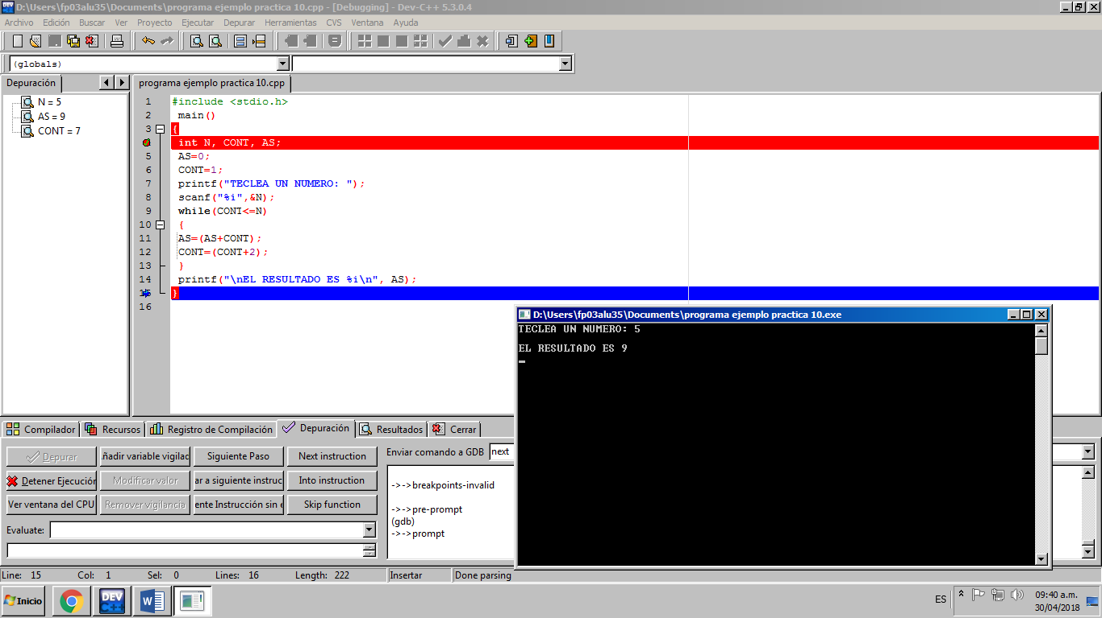

Programa 2:

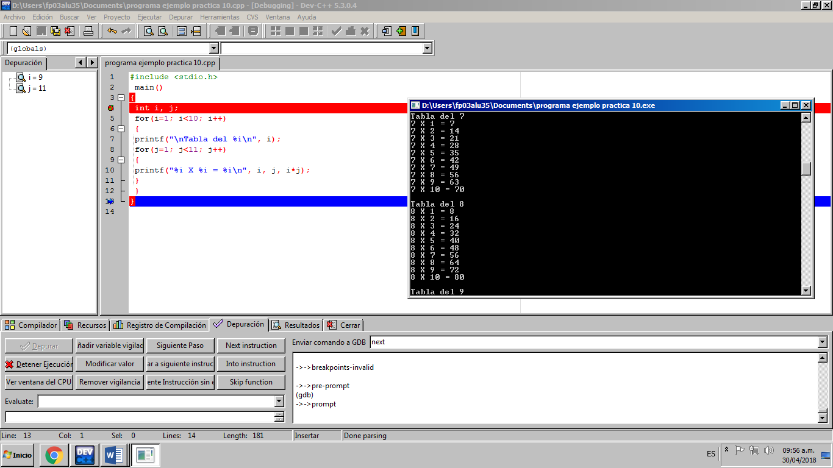

Programa 3:

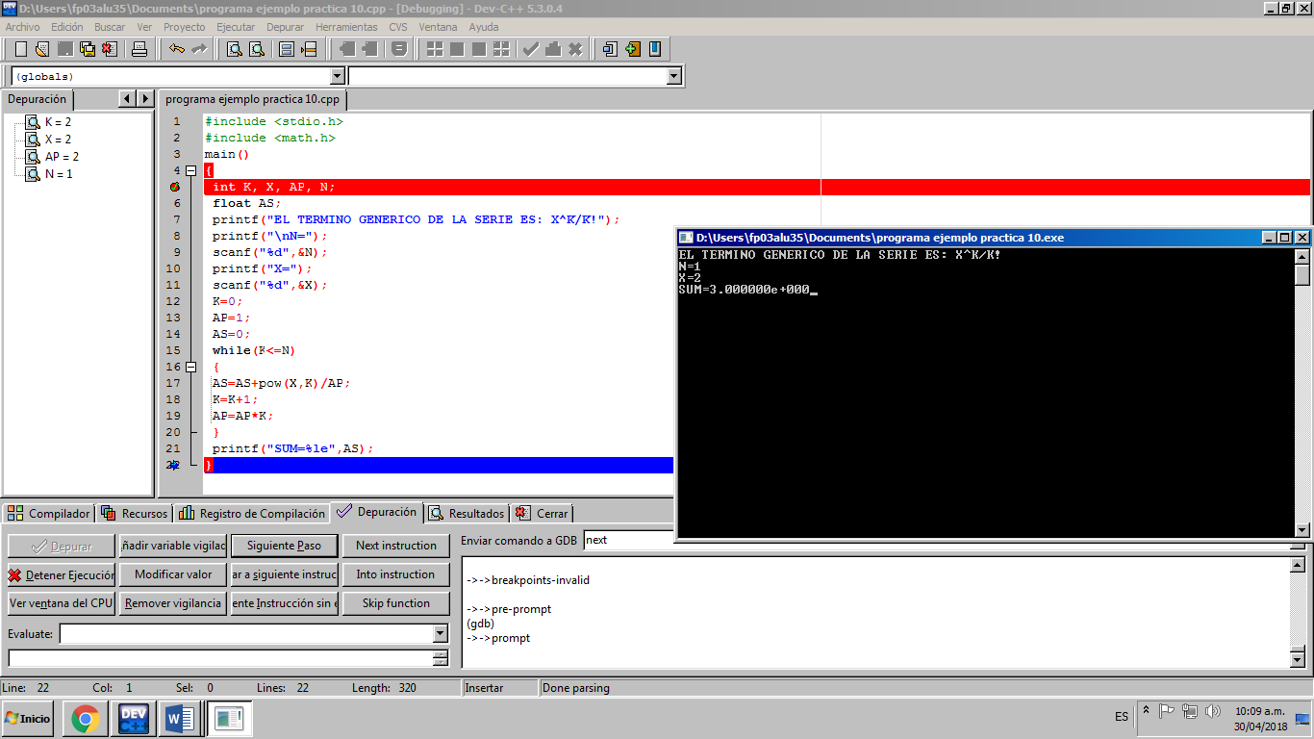

Formula General:

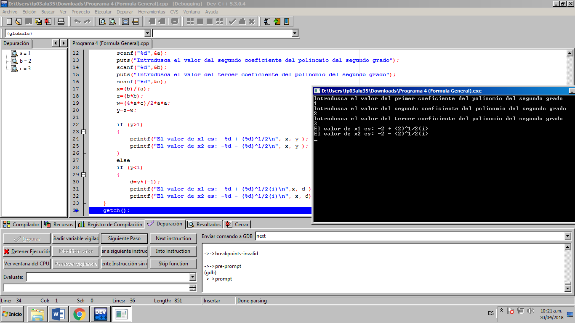

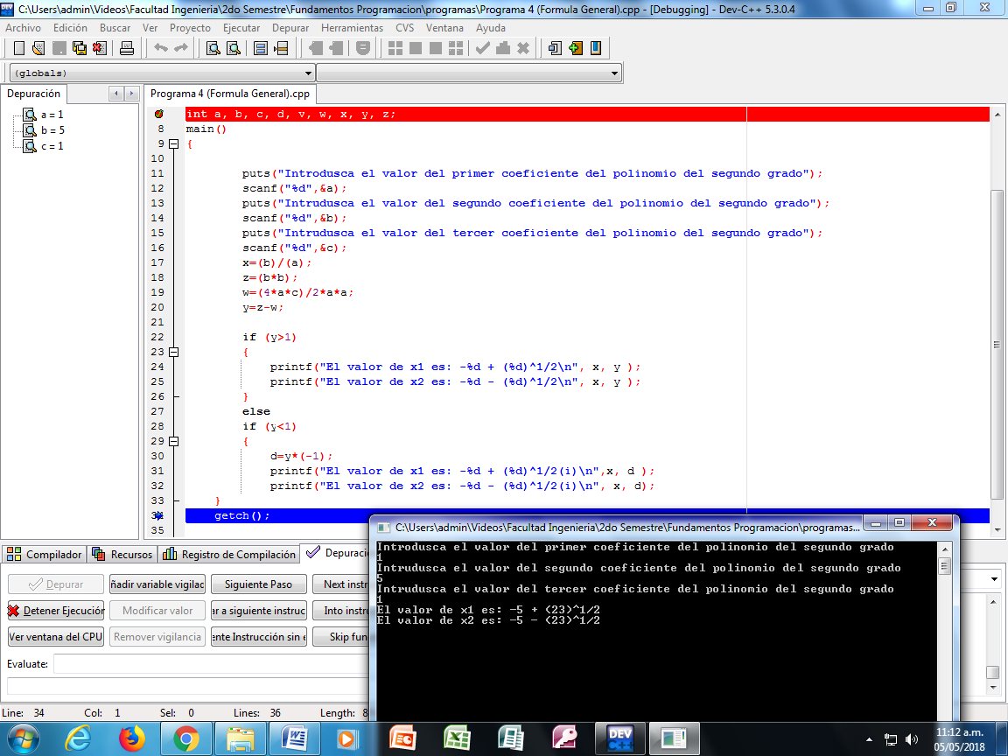

}

Conclusiones: Esta herramienta nos sirve para poder analizar nuestros programas ya creados y ver en donde se están originando los errores a la hora de correr los programas, lo cual facilita la tarea de la corrección de programas ya formados.